ERASMUS+

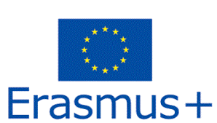

Program Erasmus+ umožňuje mezinárodní výjezdy a podporuje mezinárodní spolupráci. Přináší inovace do vzdělávání a v účastnících podporuje všeobecný rozvoj dovedností. Zpřístupňuje nenahraditelné zkušenosti ze zahraničí a pomáhá navázat cenné mezinárodní spolupráce.
Mateřským školám umožňuje realizovat projekty mezinárodní spolupráce s dalšími školami z různých evropských zemí. V rámci těchto projektů školy spolupracují na společném tématu a na výstupech projektu. Vyměňují si zkušenosti nebo organizují aktivity na mezinárodní i lokální úrovni. Veškeré výstupy projektů jsou následně šířeny i mimo zapojené školy. Projekty umožňují jak školám, tak i dalším institucím navázaným svou činností na sektor školního vzdělávání, spolupracovat s cílem zlepšování vzdělávacích možností v jednotlivých evropských zemích, sdílení zkušeností, řešení aktuálních problémů školského sektoru, vyvíjení nových metodik apod.
V programu ERASMUS+ plánujeme zvyšovat odborné poznatky a kompetence pedagogických pracovníků a zvyšovat efektivitu výchovně vzdělávacího procesu naší mateřské školy.

